16+ВЕСТИ СЕЛЬСКОГО ПОСЕЛЕНИЯ МОКША

Выпуск № 7(408) от 08.02.2021г.
Печатное средство массовой информации сельского поселения Мокша
муниципального района Большеглушицкий Самарской области -


СОБРАНИЕ ПРЕДСТАВИТЕЛЕЙ
сельского поселения Мокша
муниципального района Большеглушицкий
Самарской области

РЕШЕНИЕ № 17
от 05 февраля 2021 года

О внесении изменений в Правила землепользования и застройки сельского поселения Мокша муниципального района Большеглушицкий Самарской области, утвержденные решением Собрания представителей сельского поселения Мокша муниципального района Большеглушицкий Самарской области от 30.12.2013 № 139
В соответствии со статьей 33 Градостроительного кодекса Российской Федерации, пунктом 20 части 1 статьи 14 Федерального закона от 6 октября 2003 года № 131-ФЗ «Об общих принципах организации местного самоуправления в Российской Федерации», с учетом заключения о результатах публичных слушаний по проекту изменений в Правила землепользования и застройки сельского поселения Мокша муниципального района Большеглушицкий Самарской области от 01 февраля 2021 года, Собрание представителей сельского поселения Мокша муниципального района Большеглушицкий Самарской области решило:
1. Внести следующие изменения в Правила землепользования и застройки сельского поселения Мокша муниципального района Большеглушицкий Самарской области, утвержденные решением Собрания представителей сельского поселения Мокша муниципального района Большеглушицкий Самарской области от 30.12.2013 № 139:
- Изменить зону О2 «Зона размещения объектов социального и коммунально-бытового назначения» на зону Ж1 «Зона застройки индивидуальными жилыми домами» (согласно приложения);
2. Опубликовать настоящее решение в газете «Вести сельского поселения Мокша» в течение десяти дней со дня издания.
3. Настоящее решение вступает в силу со дня его официального опубликования.

Глава сельского поселения Мокша
муниципального района Большеглушицкий
Самарской области О.А.Девяткин

Председатель Собрания представителей

сельского поселения Мокша

муниципального района Большеглушицкий

Самарской области Г.А.Митрополевская

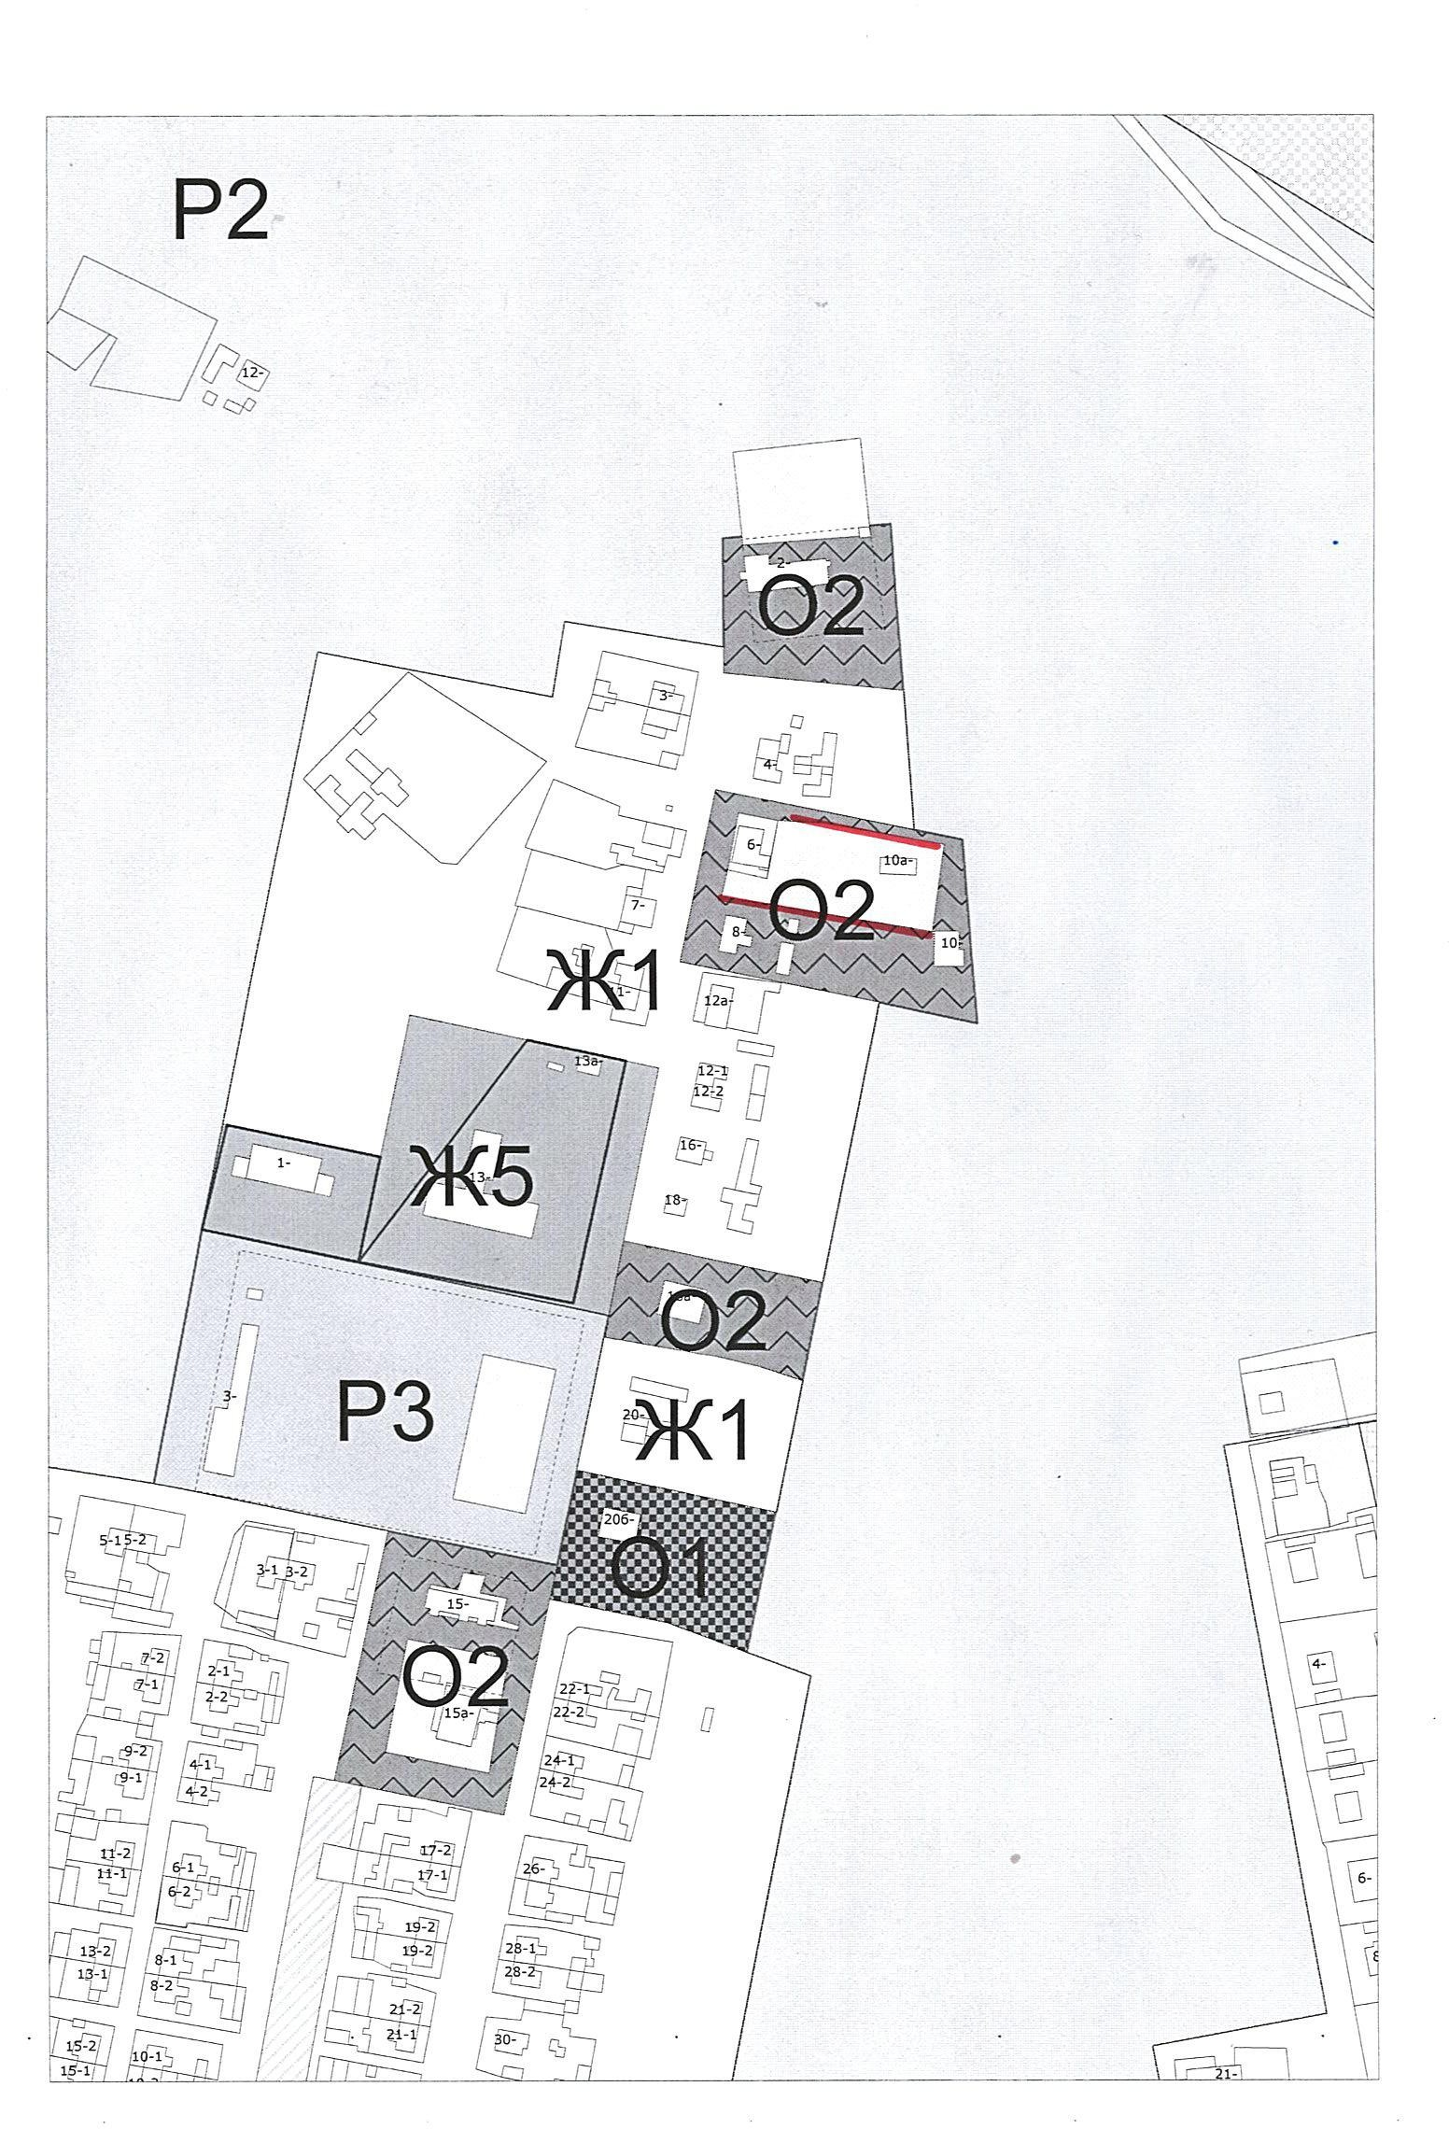

________________________________
Издатель– Администрация сельского поселения Мокша муниципального района Большеглушицкий Самарской области.
Редактор: Г.П.Киреева
Адрес газеты «Вести сельского поселения Мокша»: 446193, Самарская область, Большеглушицкий район, с. Мокша, ул. Кавказская, 1.
Электронный адрес: spmokscha@yandex.ru.
Отпечатано в администрации сельского поселения Мокша муниципального района Большеглушицкий Самарской области.
Соучредители: Администрация сельского поселения Мокша муниципального района Большеглушицкий Самарской области и Собрание представителей сельского поселения Мокша муниципального района Большеглушицкий Самарской области.
Номер подписан в печать в 09.00 час. 08.02.2021 г., тираж 100 экземпляров, «Бесплатно».

